Moção Nº 261/2022

De Congratulações à jovem nadadora Isabella Oliveira, em face da conquista do 3º lugar nos 100 metros costas na Copa São Paulo de Natação.

Excelentíssimo Senhor Presidente,

O esporte atravessa barreiras sociais, promove a união, a disciplina e a competitividade. Além de ser uma prática para cuidar da saúde, o esporte também ensina muito sobre diversas questões sociais, de inclusão, integração e transformação. Muito além do físico, a prática de atividade física auxilia crianças, jovens e adultos a serem cidadãos melhores.

Ele ajuda a desenvolver a disciplina, ensina a ter respeito pelas regras e pelas outras pessoas. Além disso, estimula também o entendimento, a empatia, o convívio coletivo, a resolução de conflitos, o esforço físico e mental e o mais importante a responsabilidade com nós mesmos e com o próximo.

Nesse contexto, é uma grande alegria para a cidade de São Roque, que conta com uma seleta delegação de atletas, praticantes das mais variadas denominações de modalidades, ser representada pelo Grêmio União São-Roquense com a atleta Isabella Oliveira.

A nadadora são-roquense de apenas 11 anos, conquistou a 3ª colocação nos 100m costas e 5ª colocação nos 100m peito numa acirrada competição da Copa São Paulo, na categoria Petiz I (Feminino), em Santo André.

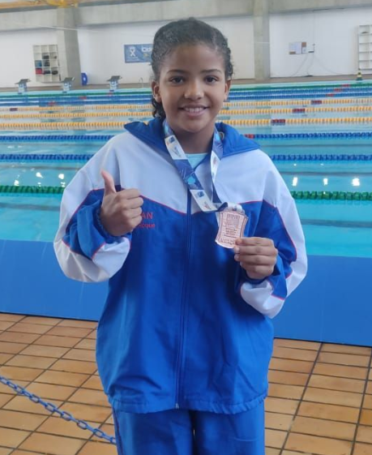

A natação é considerada por muitos como um dos esportes mais completos que existe. Isso porque ela trabalha diversos músculos do corpo ao mesmo tempo, melhora a respiração e o sistema cardiovascular. Notadamente, nossa promissora atleta tem uma brilhante trajetória a sua frente, e é importante consignar que renomados nadadores e medalhistas olímpicos começaram ainda muito novo, como é o caso da Isabella, e com muito treinamento e dedicação chegaram ao topo do esporte, realidade que também pode ser alcançada por essa pequena atleta, pois dedicação e disciplina são fatores presentes em sua vida, fato consumado quando se vê as homenagens referentes a sua brilhante participação no presente campeonato.

Ante o exposto, Marcos Roberto Martins Arruda, Vereador da Câmara Municipal da Estância Turística de São Roque, REQUER ao Egrégio Plenário que faça constar, na Ata da presente Sessão, Moção de Congratulações à jovem nadadora Isabella Oliveira, em face da conquista do 3º lugar nos 100m costas na Copa São Paulo de Natação.

Que da presente seja dada ciência à Isabella Oliveira.

Sala das Sessões “Dr. Júlio Arantes de Freitas”, 21 de julho de 2022.

Marcos Roberto Martins Arruda
(Marquinho Arruda)
Vereador

PROTOCOLO Nº CETSR 21/07/2022 - 08:43 9405/2022/cg

